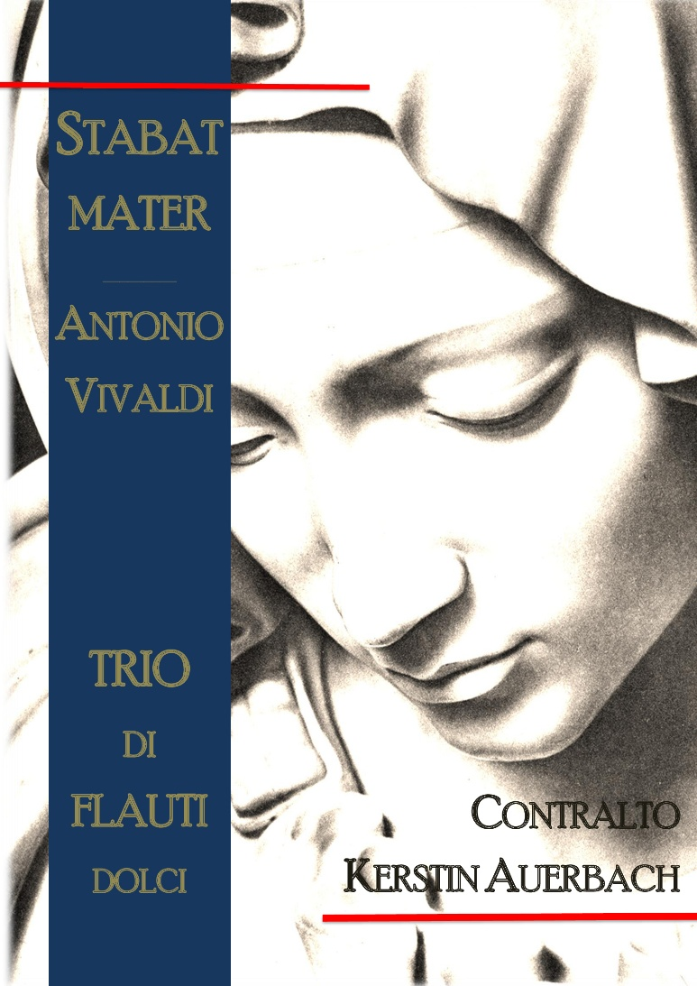

Schicksalsschläge, Krankheit, Unfälle: Niemand ist davor gefeit. Im Mittelalter führten diese menschlichen Erfahrungen zur Entwicklung der sog. Marienklage. In der bildenden Kunst entstand die „Pieta“, die leidende Gottesmutter; in der Musik vertonten Generationen von Komponisten immer wieder das „Stabat Mater“, ein Gedicht, das die Gefühle Mariens unter dem Kreuz Jesu verinnerlicht.
Eine der schönsten dieser Kompositionen, das Stabat Mater von Antonio Vivaldi (1678-1741) erklingt am Sonntag, dem 20. September um 17.00 Uhr auf Einladung der Stiftung Musica Sacra Westfalica in der Werner Christophorus-Kirche. Das Konzert gestaltet die Altistin Kerstin Auerbach mit dem Trio Di Flauti Dolci. Außer dem Werk Vivaldis erklingen noch Kompositionen von Georg Friedrich Händel, Geminiano Giacomelli, Alessandro Stradella und Johann Sebastian Bach. Texte des Lyrikers Rainer Maria Rilke (1875-1926) verbinden die Emotionen über die Zeiten hinweg.
Der Eintritt ist frei, um eine Spende zur Kostendeckung wird gebeten.

